Article: Un bon confinament, amb ulls d’infant

Explica-m’ho bonic, digue’m que ens quedem a casa per amor i no pas per por
Eva Bach
Catorze14

La pedagoga i educadora emocional Eva Bach (autora de llibres com Pares i mares influencers, escrit amb Montse Jiménez, o Educar per estimar la vida) s'ha posat a la pell dels més petits per escriure catorze idees a tenir presents durant els dies de confinament.
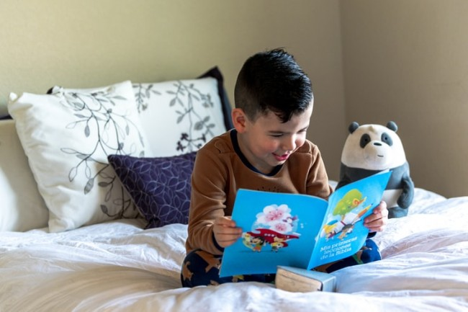
Foto: Gabriel Tovar
1. Protegeix-me dels pitjors virus: el de l’egoisme i el de la por.
2. Digue’m que estigui tranquil o tranquil·la, que no ens morirem tots.
3. Fes-me entendre que no és un drama, que passen coses pitjors al món.
4. Recorda’m que tenim casa i que això és una gran sort.
5. I que ens tenim nosaltres, que això m’alegra el cor.
6. Ensenya’m el gran valor de la llibertat, la responsabilitat, la solidaritat, l’esforç...
7. Explica-m’ho bonic, digue’m que ens quedem a casa per amor i no pas per por, perquè estimen i cuidem la nostra vida i la vida de tothom.
8. Fem videotrucades als avis i a les àvies, que enyoro les seves abraçades.
9. Les estones que estiguem cansats, o tristos, o ratllats, digue’m que això passarà, que acabarà bé, que ens en sortirem.
10. I que cada dia més, falta un dia menys.
11. De notícies, les justes; i d’alarmants, ni una. Pensem junts com podem ajudar-nos i, quan això s’acabi, com podem celebrar-ho.
12. Fem un horari, com a l’escola, i que hi hagi l’hora del riure, la de no fer res, la d’avorrir-me...
13. També una estoneta de somnis, de fantasia, d’imaginar trapelleries i coses que tenim prohibides .
14. I sessions a dojo d’amanyacs, de massatges, de petons que s’escapen d’un conte i no ens caben a les galtes.

